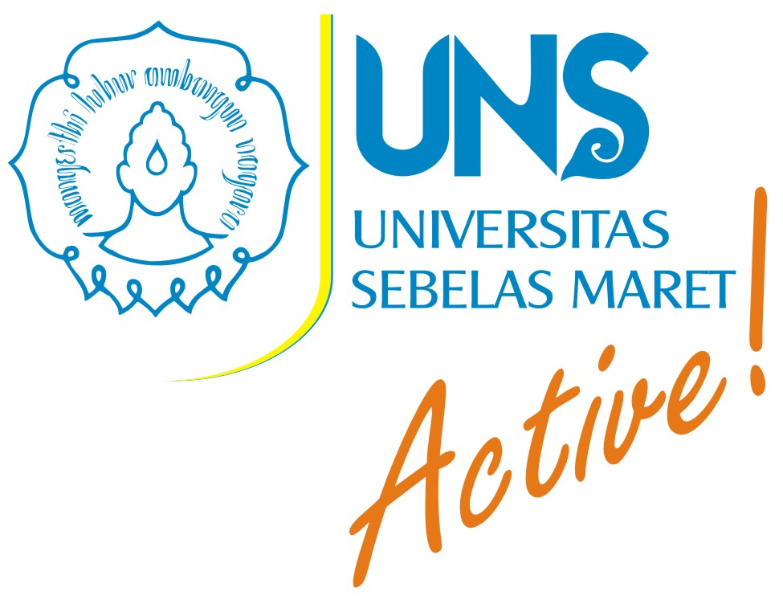 | UNIVERSITAS SEBELAS MARET SURAKARTA  FAKULTAS KEGURUAN DAN ILMU PENDIDIKAN  PROGRAM STUDI PPKN

UJIAN TENGAH SEMESTER
SEMESTER FEBRUARI-JULI 2019
MATAKULIAH /SMT : Metode Penelitian Kualitatif dan PTK 6
HARI TANGGAL : Jumat, 26 April 2019
ALOKASI WAKTU : Taxe home
PENGUJI : Wijianto,S.Pd,M.Sc
TIPE TES : -
TAHAPAN KEMAMPUAN/KEMAMPUAN AKHIR :
- Menyusun latar belakang masalah penelitian
- Membangun kajian teori
- Mengkonstruksi judul penelitian
- Membuat rumusan dan tujuan penelitian
Tugas:
Buatlah proposal penelitian seperti templete terlampir. Pengumpulan maksimal 3 Mei 2019 Jam 23.50. Link upload menyusul di: mediainformasipkn.id
Naskah bebas plagiarisme

Pedoman Penskoran:
Nilai = skor perolehan/ skor total x 100
Rubrk penilaian ada di RPS ocw.uns.ac.id
Ambang batas lulus nilai = 70
Verifikator | Penyusun

- Selamat Mengerjakan -

